新形势下宣传思想工作怎么做 习近平作出部署

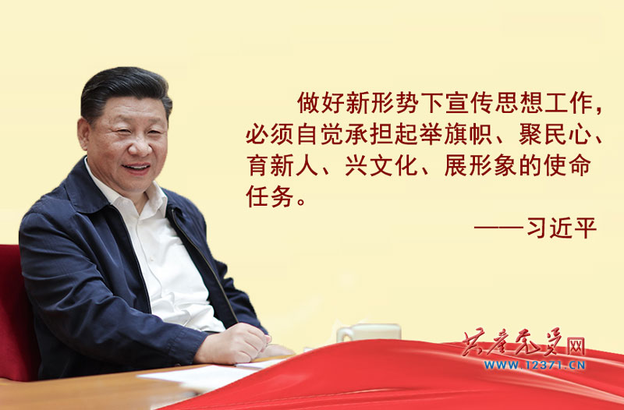
2018年8月21日至22日，全国宣传思想工作会议在北京召开，习近平出席会议并发表重要讲话。
习近平总书记的重要讲话，站在新时代党和国家事业发展全局的高度，深刻总结了党的十八大以来党的宣传思想工作的历史性成就和历史性变革，深刻阐述了新形势下党的宣传思想工作的历史方位和使命任务，深刻回答了一系列方向性、根本性、全局性、战略性重大问题，对做好新形势下党的宣传思想工作作出重大部署。
新形势下宣传思想工作的指导思想
完成新形势下宣传思想工作的使命任务，必须以新时代中国特色社会主义思想和党的十九大精神为指导，增强“四个意识”、坚定“四个自信”，自觉承担起举旗帜、聚民心、育新人、兴文化、展形象的使命任务，坚持正确政治方向，在基础性、战略性工作上下功夫，在关键处、要害处下功夫，在工作质量和水平上下功夫，推动宣传思想工作不断强起来，促进全体人民在理想信念、价值理念、道德观念上紧紧团结在一起，为服务党和国家事业全局作出更大贡献。
十八大以来取得的成绩
党的十八大以来，我们把宣传思想工作摆在全局工作的重要位置，作出一系列重大决策，实施一系列重大举措。在党中央坚强领导下，宣传思想战线积极作为、开拓进取，党的理论创新全面推进，中国特色社会主义和中国梦深入人心，社会主义核心价值观和中华优秀传统文化广泛弘扬，主流思想舆论不断巩固壮大，文化自信得到彰显，国家文化软实力和中华文化影响力大幅提升，全党全社会思想上的团结统一更加巩固。实践证明，党中央关于宣传思想工作的决策部署是完全正确的，宣传思想战线广大干部是完全值得信赖的。
新形势下宣传思想工作的根本遵循
在实践中，我们不断深化对宣传思想工作的规律性认识，提出了一系列新思想新观点新论断，这就是：
坚持党对意识形态工作的领导权
坚持思想工作“两个巩固”的根本任务
坚持用新时代中国特色社会主义思想武装全党、教育人民
坚持培育和践行社会主义核心价值观
坚持文化自信是更基础、更广泛、更深厚的自信，是更基本、更深沉、更持久的力量
坚持提高新闻舆论传播力、引导力、影响力、公信力
坚持以人民为中心的创作导向
坚持营造风清气正的网络空间
坚持讲好中国故事、传播好中国声音
这些重要思想，是做好宣传思想工作的根本遵循，必须长期坚持、不断发展。
新形势下宣传思想工作的中心环节
中国特色社会主义进入新时代，必须把统一思想、凝聚力量作为宣传思想工作的中心环节。
必须把人民对美好生活的向往作为我们的奋斗目标，既解决实际问题又解决思想问题，更好强信心、聚民心、暖人心、筑同心。
必须既积极主动阐释好中国道路、中国特色，又有效维护我国政治安全和文化安全。
必须坚持以立为本、立破并举，不断增强社会主义意识形态的凝聚力和引领力。
必须科学认识网络传播规律，提高用网治网水平，使互联网这个最大变量变成事业发展的最大增量。
新形势下宣传思想工作的使命任务
做好新形势下宣传思想工作，必须自觉承担起举旗帜、聚民心、育新人、兴文化、展形象的使命任务。
举旗帜，就是要高举马克思主义、中国特色社会主义的旗帜，坚持不懈用新时代中国特色社会主义思想武装全党、教育人民、推动工作，在学懂弄通做实上下功夫，推动当代中国马克思主义、21世纪马克思主义深入人心、落地生根。
聚民心，就是要牢牢把握正确舆论导向，唱响主旋律，壮大正能量，做大做强主流思想舆论，把全党全国人民士气鼓舞起来、精神振奋起来，朝着党中央确定的宏伟目标团结一心向前进。
育新人，就是要坚持立德树人、以文化人，建设社会主义精神文明、培育和践行社会主义核心价值观，提高人民思想觉悟、道德水准、文明素养，培养能够担当民族复兴大任的时代新人。
兴文化，就是要坚持中国特色社会主义文化发展道路，推动中华优秀传统文化创造性转化、创新性发展，继承革命文化，发展社会主义先进文化，激发全民族文化创新创造活力，建设社会主义文化强国。
展形象，就是要推进国际传播能力建设，讲好中国故事、传播好中国声音，向世界展现真实、立体、全面的中国，提高国家文化软实力和中华文化影响力。
全党特别是宣传思想战线必须担负的战略任务
建设具有强大凝聚力和引领力的社会主义意识形态，是全党特别是宣传思想战线必须担负起的一个战略任务。
要做好做强马克思主义宣传教育工作，特别是要在学懂弄通做实新时代中国特色社会主义思想上下功夫。
要把坚定“四个自信”作为建设社会主义意识形态的关键，坚持马克思主义在我国哲学社会科学领域的指导地位，建设具有中国特色、中国风格、中国气派的哲学社会科学。
要把握正确舆论导向，提高新闻舆论传播力、引导力、影响力、公信力，巩固壮大主流思想舆论。
要加强传播手段和话语方式创新，让党的创新理论“飞入寻常百姓家”。
要扎实抓好县级融媒体中心建设，更好引导群众、服务群众。
要旗帜鲜明坚持真理，立场坚定批驳谬误。要压实压紧各级党委（党组）责任，做到任务落实不马虎、阵地管理不懈怠、责任追究不含糊。
新形势下宣传思想工作的重要职责
宣传思想工作是做人的工作的，要把培养担当民族复兴大任的时代新人作为重要职责。
重中之重是要以坚定的理想信念筑牢精神之基，坚定对马克思主义的信仰，对社会主义和共产主义的信念，对中国特色社会主义道路、理论、制度、文化的自信。
要强化教育引导、实践养成、制度保障，把社会主义核心价值观融入社会发展各方面，引导全体人民自觉践行。
要抓住青少年价值观形成和确定的关键时期，引导青少年扣好人生第一粒扣子。
要广泛开展先进模范学习宣传活动，营造崇尚英雄、学习英雄、捍卫英雄、关爱英雄的浓厚氛围。
要大力弘扬时代新风，加强思想道德建设，深入实施公民道德建设工程，加强和改进思想政治工作，推进新时代文明实践中心建设，不断提升人民思想觉悟、道德水准、文明素养和全社会文明程度。
要弘扬新风正气，推进移风易俗，培育文明乡风、良好家风、淳朴民风，焕发乡村文明新气象。
做好文化文艺工作
要引导广大文化文艺工作者深入生活、扎根人民，把提高质量作为文艺作品的生命线，用心用情用功抒写伟大时代，不断推出讴歌党、讴歌祖国、讴歌人民、讴歌英雄的精品力作，书写中华民族新史诗。
要坚持把社会效益放在首位，引导文艺工作者树立正确的历史观、民族观、国家观、文化观，自觉讲品位、讲格调、讲责任，自觉遵守国家法律法规，加强道德品质修养，坚决抵制低俗庸俗媚俗，用健康向上的文艺作品和做人处事陶冶情操、启迪心智、引领风尚。
要推出更多健康优质的网络文艺作品。
要推动公共文化服务标准化、均等化，坚持政府主导、社会参与、重心下移、共建共享，完善公共文化服务体系，提高基本公共文化服务的覆盖面和适用性。
要推动文化产业高质量发展，健全现代文化产业体系和市场体系，推动各类文化市场主体发展壮大，培育新型文化业态和文化消费模式，以高质量文化供给增强人们的文化获得感、幸福感。
要坚定不移将文化体制改革引向深入，不断激发文化创新创造活力。
不断提升中华文化影响力
要不断提升中华文化影响力，把握大势、区分对象、精准施策，主动宣介新时代中国特色社会主义思想，主动讲好中国共产党治国理政的故事、中国人民奋斗圆梦的故事、中国坚持和平发展合作共赢的故事，让世界更好了解中国。
要把优秀传统文化的精神标识提炼出来、展示出来，把优秀传统文化中具有当代价值、世界意义的文化精髓提炼出来、展示出来。
要完善国际传播工作格局，创新宣传理念、创新运行机制，汇聚更多资源力量。
加强党对宣传思想工作的全面领导
要加强党对宣传思想工作的全面领导，旗帜鲜明坚持党管宣传、党管意识形态。
要以党的政治建设为统领，牢固树立“四个意识”，坚决维护党中央权威和集中统一领导，牢牢把握正确政治方向。
要加强作风建设，坚决纠正“四风”特别是形式主义、官僚主义。
宣传思想干部要不断掌握新知识、熟悉新领域、开拓新视野，增强本领能力，加强调查研究，不断增强脚力、眼力、脑力、笔力，努力打造一支政治过硬、本领高强、求实创新、能打胜仗的宣传思想工作队伍。

